实验9中介者模式与备忘录模式

1. 某软件公司要开发一套图形界面类库。该类库需要包含若干预定义的窗格（Pane）对象，例如TextPane，ListPane，GraphicPane等，窗格之间不允许直接引用。基于该类裤的应用有一个包含一组窗格的窗口（windows）组成，窗口需要协调窗格之间的行为，试采用中介者模式设计该系统，要求绘制相应的类图并使用C#语言编程模拟实现。

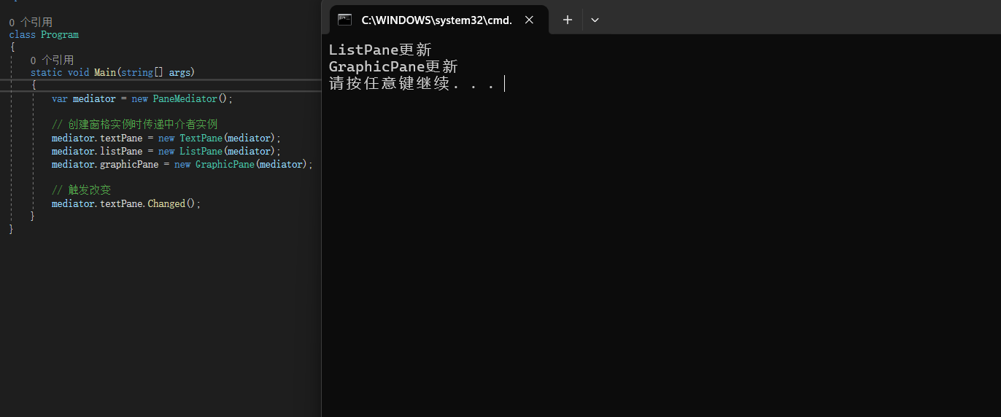

1. 某软件公司正在开发一套RＰＧ网游，为了给玩家提供更多方便，在游戏过程中可以设置一个恢复点，用于保存当前的游戏场景，如果在后续游戏过程中，玩家角色“不幸牺牲”，可以返回到先前保存的场景，从所设恢复点开始重新游戏。试使用备忘录模式设计该功能，要求绘制相应的类图并使用Ｃ＃语言编程模拟实现。

